Об утверждении регламента государственной услуги "Согласование эскиза (эскизного проекта)"
Утративший силу
Постановление акимата Кызылординской области от 27 мая 2016 года № 463. Зареистрировано Департаментом юстиции Кызылординской области 01 июля 2016 года № 5548. Утратило силу постановлением акимата Кызылординской области от 23 июля 2018 года № 1179
Сноска. Утратило силу постановлением акимата Кызылординской области от 23.07.2018 № 1179 (вводится в действие по истечении десяти календарных дней после дня первого официального опубликования).
В соответствии с Законом Республики Казахстан от 23 января 2001 года "О местном государственном управлении и самоуправлении в Республике Казахстан" и Законом Республики Казахстан от 15 апреля 2013 года "О государственных услугах" акимат Кызылординской области ПОСТАНОВЛЯЕТ:
1. Утвердить прилагаемый регламент государственной услуги "Согласование эскиза (эскизного проекта)".
2. Контроль за исполнением настоящего постановления возложить на заместителя акима Кызылординской области Сулейменова С.Ж.
3. Настоящее постановление вводится в действие по истечении десяти календарных дней после дня первого официального опубликования.
Аким Кызылординской области | К. Кушербаев
Утвержден
постановлением акимата Кызылординской области
от " 27" мая 2016 года № 463
Регламент государственной услуги "Согласование эскиза (эскизного проекта)"
Сноска. Регламент - в редакции постановления акимата Кызылординской области от 14.11.2017 № 937 (вводится в действие по истечении десяти календарных дней после дня первого официального опубликования).
1. Общие положения
1. Наименование услугодателя: структурное подразделение местного исполнительного органа района, города областного значения, осуществляющее функции в сфере архитектуры и градостроительства (далее – услугодатель).
Прием заявлений и выдача результатов оказания государственной услуги осуществляются через некоммерческое акционерное общество "Государственная корпорация "Правительство для граждан" (далее – Государственная корпорация).
2. Форма оказания государственной услуги – бумажная.
3. Результат оказания государственной услуги – согласование эскиза (эскизного проекта) либо мотивированный ответ об отказе в предоставлении государственной услуги в случаях и по основаниям, предусмотренным пунктом 10 стандарта государственной услуги "Согласование эскиза (эскизного проекта)", утвержденного приказом исполняющего обязанности Министра национальной экономики Республики Казахстан от 17 марта 2016 года № 137 "Об утверждении стандарта государственной услуги "Согласование эскиза (эскизного проекта)" (зарегистрирован в Реестре государственной регистрации нормативных правовых актов за номером 13610) (далее – стандарт).
4. Форма предоставления результата оказания государственной услуги – бумажная.
2. Описание порядка взаимодействия с Государственной корпорацией и (или) иными услугодателями в процессе оказания государственной услуги
5. Основание для начала процедуры (действия) по оказанию государственной услуги: обращение услугополучателя либо его уполномоченного представителя: юридического лица по документу, подтверждающему полномочия; физического лица по нотариально заверенной доверенности (далее – его представитель) в Государственную корпорацию с пакетом документов согласно пункту 9 стандарта.
6. Содержание каждой процедуры (действия), входящей в состав процесса оказания государственной услуги, длительность их выполнения:
1) услугополучатель либо его представитель предоставляет в Государственную корпорацию документы согласно пункту 9 стандарта. Результат процедуры (действия): предоставление пакета документов;
2) работник Государственной корпорации регистрирует документы, выдает услугополучателю либо его представителю расписку о приеме соответствующих документов, в случае предоставления услугополучателем либо его представителем неполного пакета документов согласно перечню, предусмотренному пунктом 9 стандарта и (или) документов с истекшим сроком, отказывает в приеме заявления и выдает расписку об отказе в приеме заявления по форме, согласно приложению 2 к стандарту (не более двадцати минут). Результат процедуры (действия): выдача услугополучателю либо его представителю расписки о приеме либо об отказе в приеме документов;
работник Государственной корпорации получает согласие услугополучателя на использование сведений, составляющих охраняемую законом тайну, содержащихся в информационных системах, при оказании государственных услуг, если иное не предусмотрено законами Республики Казахстан;
3) работник накопительного отдела Государственной корпорации направляет документы услугодателю (в течение одного рабочего дня, день приема документов не входит в срок оказания государственной услуги). Результат процедуры (действия): направление документов услугодателю;
4) сотрудник канцелярии услугодателя регистрирует документы (не более двадцати минут). Результат процедуры (действия): регистрация и предоставление документов руководителю услугодателя;
5) руководитель услугодателя рассматривает документы и определяет ответственного исполнителя (не более одного часа). Результат процедуры (действия): направление документов исполнителю услугодателя;
6) исполнитель услугодателя рассматривает документы, в случае несоответствия представленных документов основаниям, предусмотренным в пункте 10 стандарта, подготавливает мотивированный ответ об отказе в оказании государственной услуги (далее – мотивированный отказ) (в течение четырех рабочих дней);
в случае соответствия представленных документов установленным требованиям, предоставляет документы на рассмотрение экспертного либо архитектурно-градостроительного советов (в течение одного рабочего дня). Результат процедуры (действия): предоставление мотивированного отказа на подпись руководителю услугодателя либо подготовка повестки дня заседания экспертного, архитектурно-градостроительного советов;
7) руководитель услугодателя подписывает мотивированный отказ (не более одного часа). Результат процедуры (действия): направление подписанного мотивированного отказа сотруднику канцелярии услугодателя;
8) сотрудник канцелярии услугодателя регистрирует мотивированный отказ (в течение одного часа). Результат процедуры (действия): направление мотивированного отказа в Государственную корпорацию;
9) работник Государственной корпорации регистрирует и выдает услугополучателю либо его представителю мотивированный отказ (не более двадцати минут). Результат процедуры (действия): выдача мотивированного отказа;
10) экспертный совет рассматривает:
эскиз (эскизный проект) технически и (или) технологически несложных объектов (далее – несложных объектов) – в течение семи рабочих дней;
эскиз (эскизный проект) при изменении внешнего облика (фасадов) существующего объекта (далее – изменение фасадов) – в течение двенадцати рабочих дней. Результат процедуры (действия): направление протокольного решения исполнителю услугодателя;
11) архитектурно-градостроительный совет рассматривает эскиз (эскизный проект) технически и (или) технологически сложных объектов (далее – сложных объектов) (в течение двенадцати рабочих дней). Результат процедуры (действия): направление протокольного решения услугодателю;
12) исполнитель услугодателя на основании протокольного решения подготавливает проект согласования эскиза (эскизного проекта) (в течение одного рабочего дня). Результат процедуры (действия): предоставление проекта согласования эскиза (эскизного проекта) на подпись руководителю услугодателя;
13) руководитель услугодателя подписывает проект согласования эскиза (эскизного проекта) (не более одного часа). Результат процедуры (действия): направление подписанного результата оказания государственной услуги сотруднику канцелярии услугодателя;
14) сотрудник канцелярии услугодателя регистрирует результат оказания государственной услуги (в течение часа). Результат процедуры (действия): направление результата оказания государственной услуги в Государственную корпорацию;
15) работник Государственной корпорации регистрирует и выдает услугополучателю либо его представителю результат оказания государственной услуги (не более двадцати минут). Результат процедуры (действия): выдача результата оказания государственной услуги.
3. Описание порядка взаимодействия структурных подразделений (работников) услугодателя и иных организаций в процессе оказания государственной услуги
7. Перечень структурных подразделений (работников) услугодателя и иных организаций, которые участвуют в процессе оказания государственной услуги:
1) работник Государственной корпорации;
2) работник накопительного отдела Государственной корпорации;
3) сотрудник канцелярии услугодателя;
4) руководитель услугодателя;
5) исполнитель услугодателя;
6) экспертный совет;
7) архитектурно-градостроительный совет.
8. Подробное описание последовательности процедур (действий), взаимодействия структурных подразделений (работников) услугодателя в процессе оказания государственной услуги, а также описание порядка взаимодействия с другими услугодателями и (или) Государственной корпорацией в процессе оказания государственной услуги отражено в справочнике бизнес-процессов оказания государственной услуги согласно приложению к настоящему регламенту.
Справочник бизнес-процессов оказания государственной услуги размещается на официальных интернет-ресурсах государственного учреждения "Управление строительства, архитектуры и градостроительства Кызылординской области", акимата Кызылординской области, акиматов районов и города Кызылорды.
Приложение к регламенту государственной услуги "Согласование эскиза (эскизного проекта)"
Справочник бизнес-процессов оказания государственный услуги

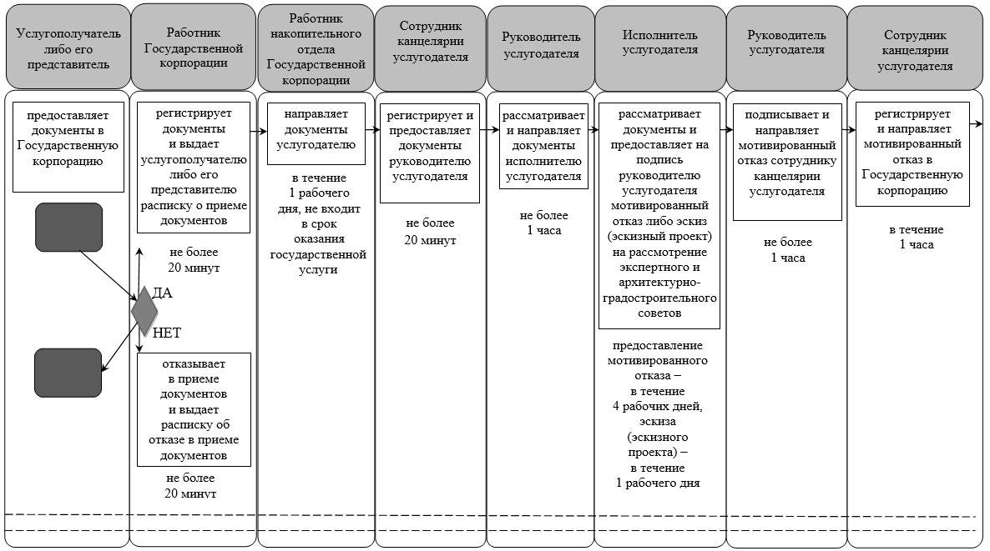

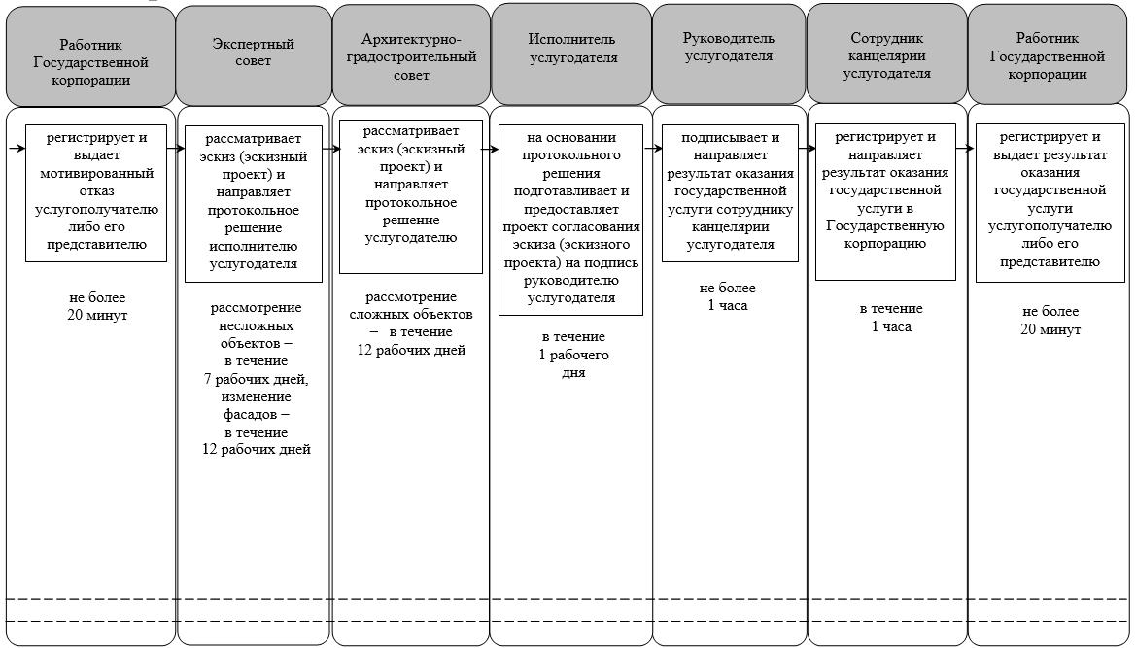

Условные обозначения:

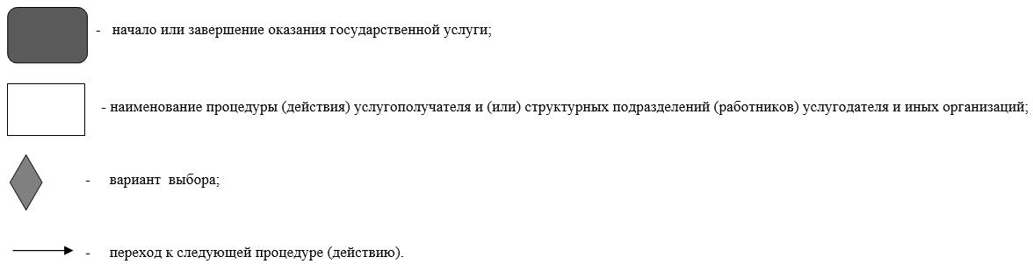

© 2012. РГП на ПХВ «Институт законодательства и правовой информации Республики Казахстан» Министерства юстиции Республики Казахстан

